湖北省医用耗材集中采购系统
冠脉支架约定量续签操作手册

温馨提示：系统目前支持ie9及以上、火狐、搜狗、谷歌 、360极速模式、QQ等主流浏览器，如果出现系统不能点的情况，可以换个浏览器试一下 建议用火狐或者谷歌，安全性和兼容性相对较好。

一.冠脉支架约定量续签
1、系统功能说明
医疗机构根据去年约定采购的产品续签今年约定采购量。
2、系统操作说明
- 冠脉支架约定量续签
点击左侧菜单【约定采购量分配查看-冠脉支架约定量续签】进入冠脉支架约定量续签页面，医疗机构可按注册证编码或者生产企业名称进行查询后填写今年约定量。如图所示。
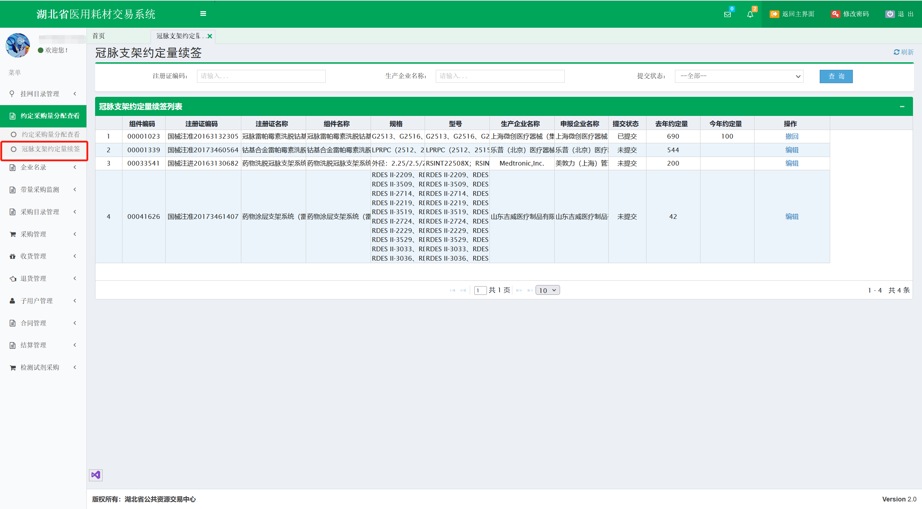
（1）在上图所示页面点击编辑按钮，如下图所示
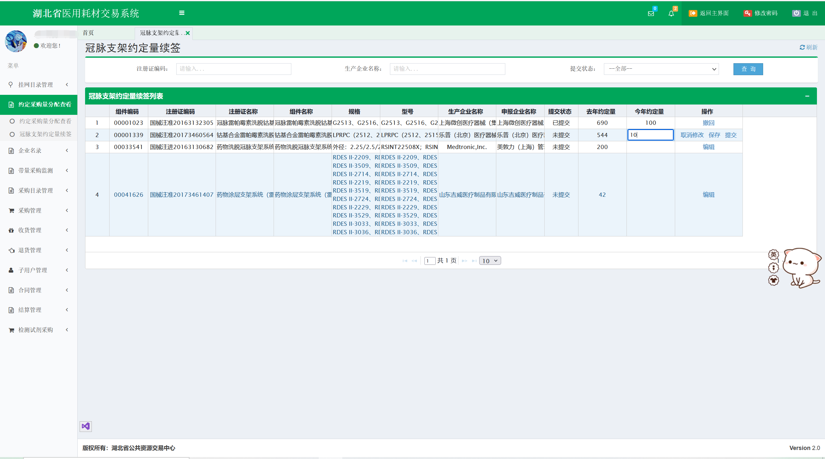
填写今年约定量，若填写有误可点击取消修改退出，填写完成后可保存或提交。
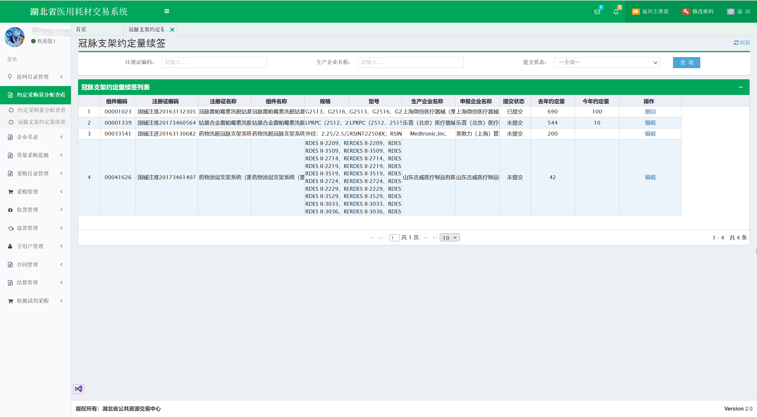
（2）保存后还可继续编辑，如下图所示
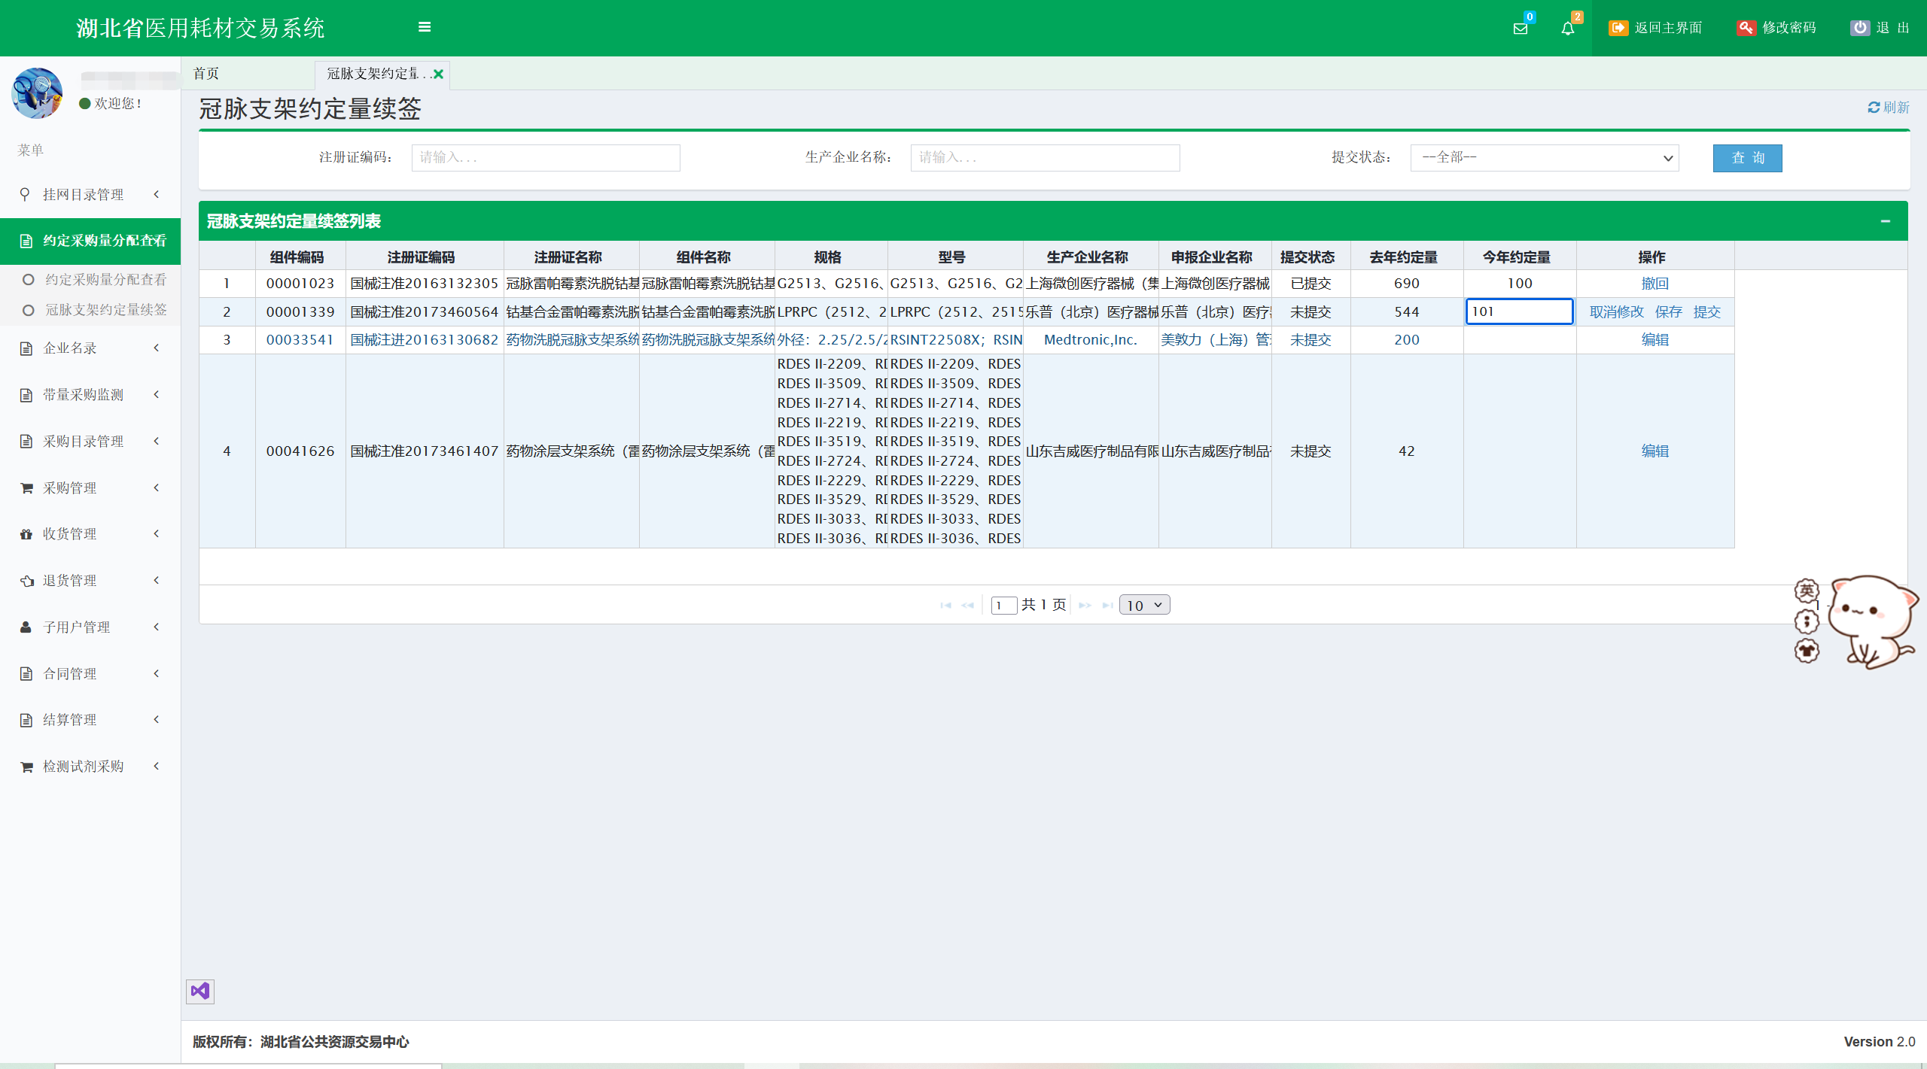
点击提交后无法编辑，需撤回后再进行编辑，如下图所示：
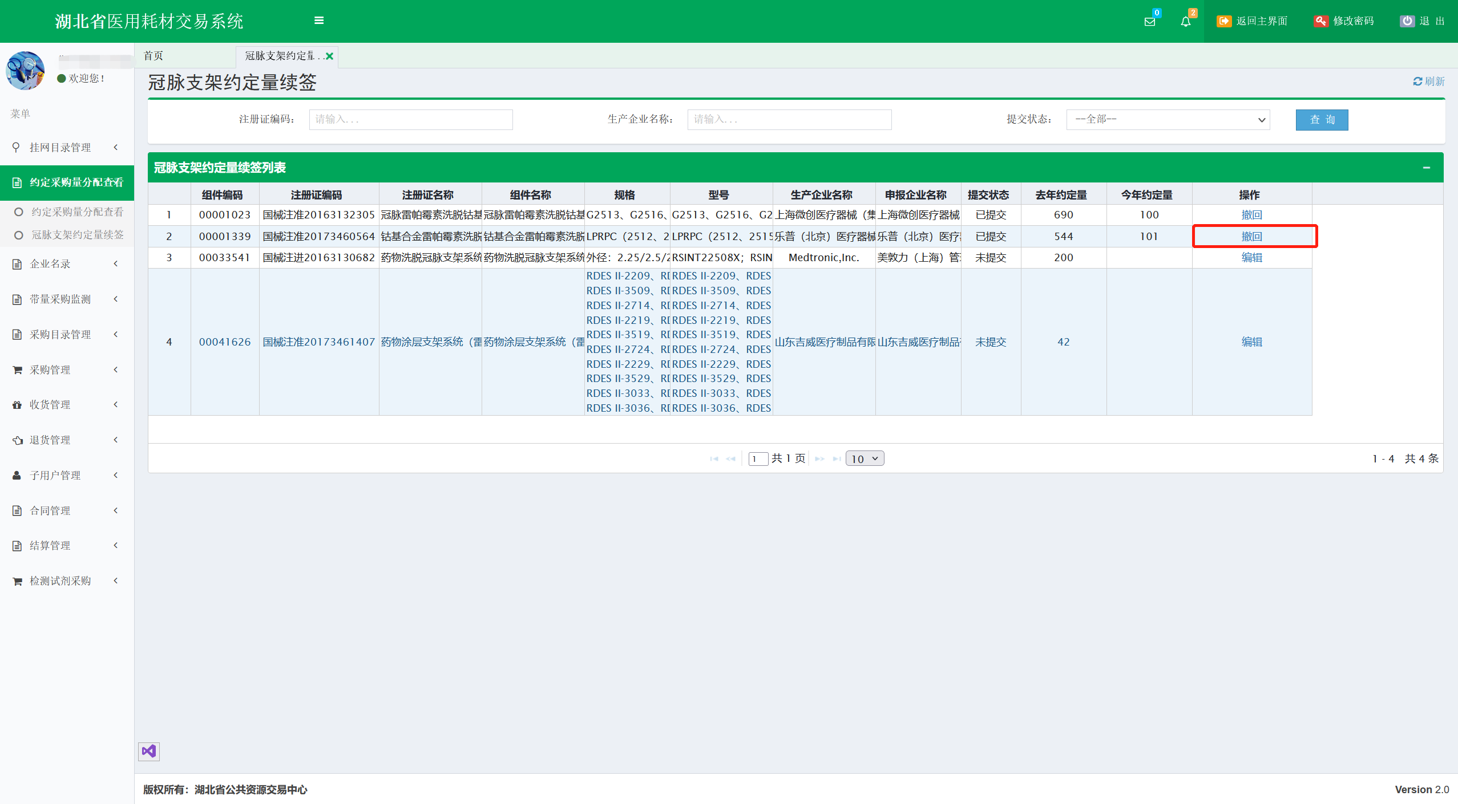

说明：
以上数据均为测试数据。

